Installation unter macOS
Zum Betrieb des Einsatzleiterwikis ist neben der Wiki-Software und den eigentlichen Daten auch ein lokaler Webserver nötig.
Der im normalen Download-Paket mitgelieferte Webserver ist jedoch nur unter Windows nutzbar und kann deswegen nicht verwendet werden.
macOS liefert standardmäßig aber bereits einen vorinstallierten Apache-Webserver mit - dieser muss nur aktiviert werden. Im Internet sind Anleitungen dafür, abhängig von der jeweiligen macOS-Version, zu finden. Ggf. müssen noch weitere Pakete installiert werden, um die PHP-Dateien ausführen zu können, auf denen die Wiki-Software basiert.
Alternativ kann auch ein separater lokaler Webserver installiert werden - verbreitet ist dafür beispielsweise die Software XAMPP.
Nachdem Sie den Webserver fertig installiert / aktiviert haben, müssen Sie das eigentliche Wiki inklusive der Daten auf dem Webserver ablegen. Bitte sehen Sie in der Dokumentation nach, die Sie für die Installation verwendet haben. Meist trägt das Zielverzeichnis den Namen htdocs, document-root, Documents, html oder ähnlich.
Laden Sie das Archiv mit den Installationsdatein von der Einsatzleiterwiki-Downloadseite herunter und entpacken Sie dieses. Sie erhalten einen Ordner mit dem Namen einsatzleiterwiki, in dem sich die beiden Unterordner wiki und server befinden. Der Ordner server wird nur für Windows benötigt und kann gelöscht werden.
Verschieben Sie den Ordner wiki in das oben beschriebene Dokumenten-Verzeichnis des Webservers. Eventuell wird der Webserver von einem System-Benutzer wie _www betrieben, und dieser muss dann volle Lese- und Schreib-Rechte auf das wiki-Verzeichnis erhalten. Selbstverständlich können Sie den Ordner wiki auch auf einen beliebigen anderen Namen wie einsatzleiterwiki umbenennen, um diesen eindeutiger zuordnen zu können.
Rufen Sie zur abschließenden Installation des Wikis in Ihrem Browser die URL http://127.0.0.1/wiki/install.php auf. Falls Sie den Wiki-Ordner umbenannt haben oder der Webserver auf einem anderen Port betrieben wird, müssen Sie die Adresse entsprechend anpassen.
Nun öffnet sich die Installation, in dem Sie den Namen Ihres Einsatzleiterwikis und Ihr Admin-Benutzerkonto einrichten müssen.
Tragen Sie in die Eingabefelder Ihre Daten ein, wie im nächsten Bild beispielhaft dargestellt:
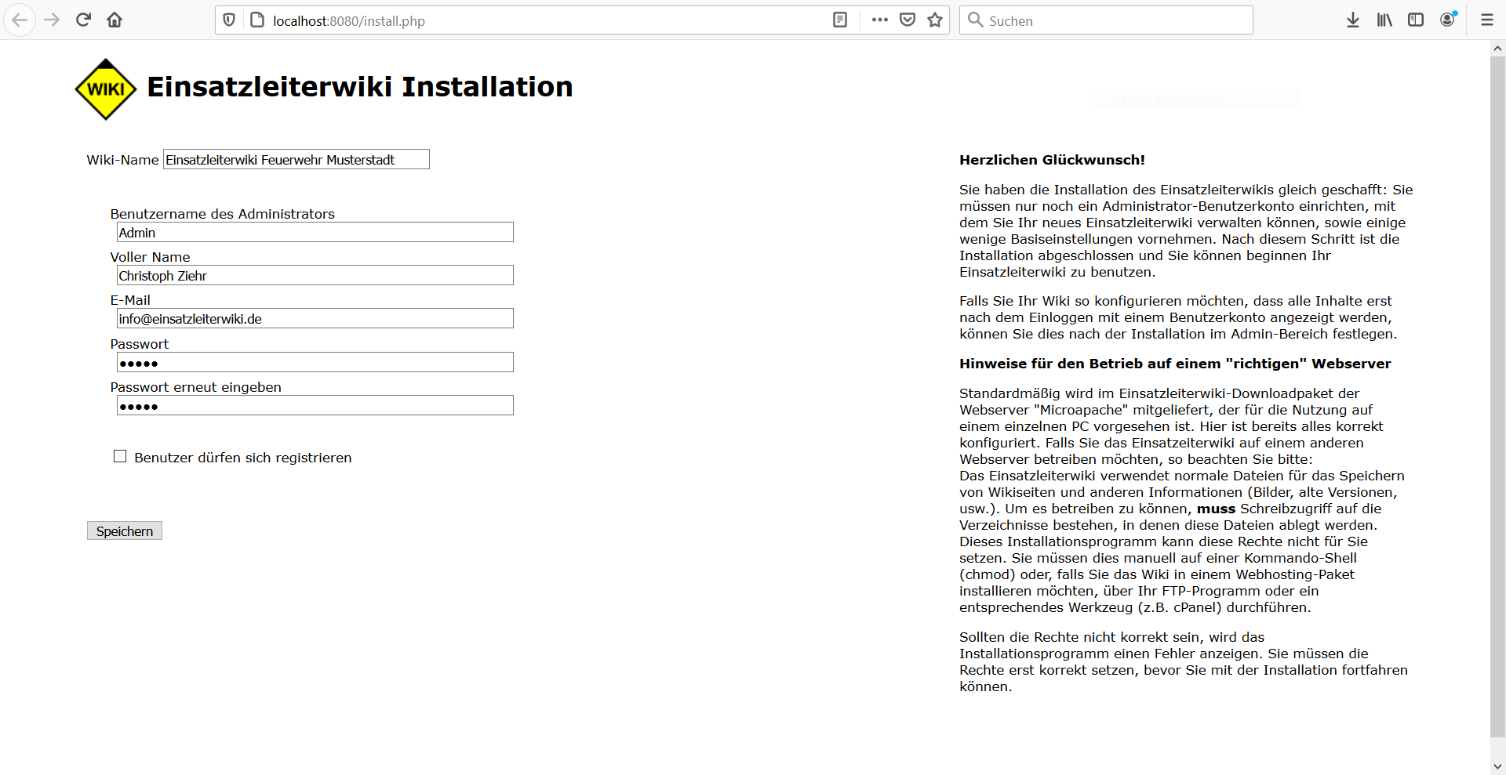Wiki-Installation
Nach einem Klick auf Speichern wird Ihnen ein Link zur Anleitung für die ersten Schritte in Ihrem Wiki angezeigt - klicken Sie darauf.
Sie erhalten nun eine Liste von Arbeitsschritten, die Sie zur Einrichtung noch durchführen sollten. Am wichtigsten ist die Erzeugung des Suchindex für die Volltextsuchfunktion, da diese sonst nicht bzw. nur teilweise funktioniert. Alle anderen Arbeitsschritte können Sie auch zu einem späteren Zeitpunkt nachholen. Die Anleitung für die ersten Schritte können Sie später auch wieder aufrufen und damit fortfahren.
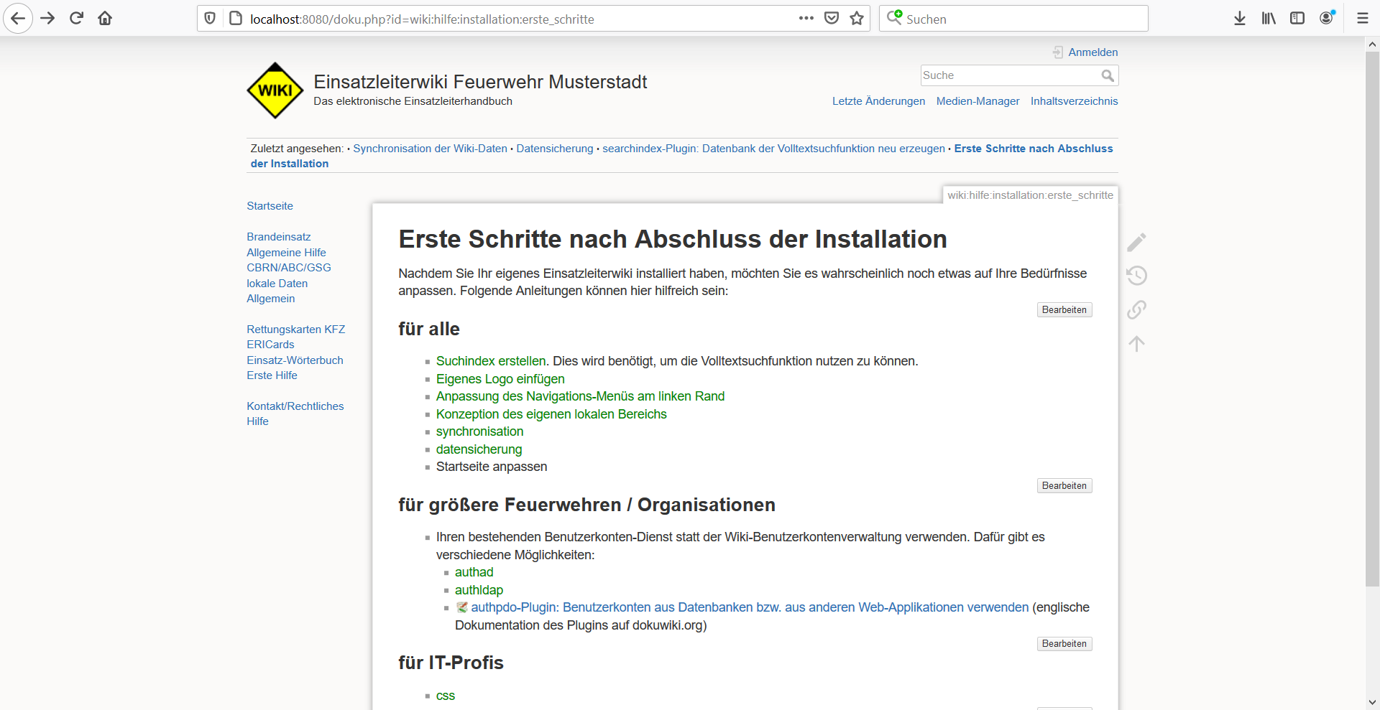Anleitung für die ersten Schritte
Tracedump:
newBaseSize: 16pt
newBaseSizeInPt: 16

